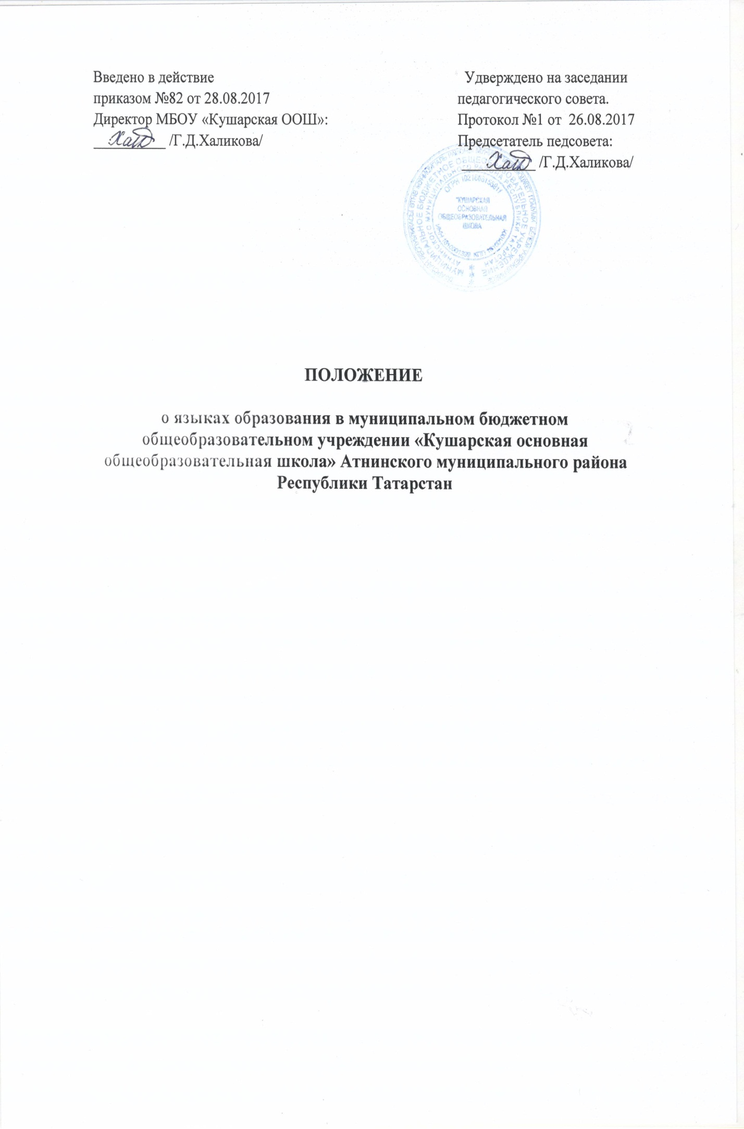

1. Общие положения.
1.1. Настоящее Положение о языках образования (далее - Положение) в муниципальном бюджетном общеобразовательном учреждении « Кушарская основная общеобразовательная школа» Атнинского муниципального района Республики Татарстан (далее – МБОУ «Кушарская ООШ») разработано в соответствии с требованиями Федерального закона от 29.12.2012 года № 273- ФЗ «Об образовании в Российской Федерации» (ч.5, ч.б ст.14, п.д ч.2 ст.29, п.2 ч.1 ст.60) (в действующей редакции).
1.2. При разработке настоящего Положения также были учтены требования следующих нормативных правовых актов:
- Конституция Российской Федерации;
- Конституция Республики Татарстан;
- Закон Республики Татарстан от 22 июля 2013 года №68-ЗРТ «Об образовании» (в действующей редакции);
- Федеральный закон от 01.06.2005 N 53-ФЗ «О государственном языке Российской Федерации» (в действующей редакции);
- Закон РФ от 25 октября 1991 г. N 1807-I «О языках народов Российской Федерации» (в действующей редакции)";
- Закон Республики Татарстан «О языках народов Республики Татарстан» № 1560-ХН от 8 июля 1992 года (в действующей редакции);
- Устав МБОУ «Кушарская ООШ»
1.3. Положение определяет языки образования в МБОУ «Кушарская ООШ»

2. Информация об образовательной деятельности
2.1. В Школе гарантируется получение образования на государственном языке Российской Федерации, а также выбор языка обучения и воспитания в пределах возможностей, предоставляемых системой образования.
2.2. Образовательная и воспитательная деятельность в МБОУ «Кушарская ООШ» при реализации образовательных программ начального общего, основного общего образования осуществляется на государственных языках Республики Татарстан: русском и татарском.
2.3. Русский язык как государственный язык Российской Федерации изучается во всех классах в соответствии с Федеральным законом от 29.12.2012 г. № 273-ФЗ «Об образовании в Российской Федерации» и Законом Российской Федерации 31807-1 от 25.10.1991 «О языках народов Российской Федерации» в рамках предмета «Русский язык». На русском языке преподается учебный предмет «Литература».
2.4. Преподавание и изучение государственного языка Российской Федерации в рамках имеющих государственную аккредитацию образовательных программ осуществляется в соответствии с федеральными государственными образовательными стандартами.
2.5. Право на изучение родного языка из числа языков народов Российской Федерации реализуется в пределах возможностей, предоставляемых системой образования, в порядке, установленном действующим законодательством в области образования.
2.6. Преподавание и изучение государственного языка Республики Татарстан в МБОУ «Кушарская ООШ» осуществляется в соответствии с правовыми положениями п.3 ст.14 Федерального закона от 29.12.2012 года № 273- ФЗ «Об образовании в Российской Федерации» (в действующей редакции) в рамках предметов «Родной (татарский) язык», «Родная (татарская) литература» и « Литературное чтение на татарском языке»
2.7. В соответствии с реализуемой образовательной программой МБОУ «Кушарская ООШ» и учебным планом, обучающиеся изучают в качестве иностранного языка английский язык.
2.8. Остальные предметы учебного плана МБОУ «Кушарская ООШ» в 1-9 классах, не указанные в п.п. 2.3 - 2.7 настоящего Положения, преподаются на татарском языке. По желанию родителей (законных представителей) некоторые предметы могут изучаться на русском языке при наличии необходимых условий.
2.9. Мероприятия, проводимые в МБОУ «Кушарская ООШ» в рамках организации воспитательной работы, организуются на русском, татарском и английском языках в зависимости от их целей, тематики, целевой аудитории и иных факторов.

3. Заключительные положения
3.1. МБОУ «Кушарская ООШ» бесплатно обеспечивает обучающихся учебниками по всем предметам, изучаемым в рамках образовательной программы начального общего, основного общего образования в соответствии с требованиями федерального законодательства.
3.2. Выдаваемые обучающимся по окончании обучения документы об образовании оформляются на русском языке.
3.3. Наружное и внутреннее оформление МБОУ «Кушарская ООШ» (вывески, указатели, наименования помещений, названия стендов и т.д.) обеспечивается на двух государственных языках Республики Татарстан.
3.4. Классные журналы и иные журналы занятий (в том числе в электронном виде), рабочие программы и иная документация, связанная с реализацией образовательных программ (в том числе дополнительных), ведутся на языках, определенных в соответствии с п. п.-2.2 настоящего Положения.
3.5. Локально-нормативные акты МБОУ «Кушарская ООШ» составляются на русском и татарском языках.
3.6. Делопроизводство ведется на русском и татарском языках.
3.7. МБОУ «Кушарская ООШ» в соответствии со ст.29 Федерального закона от 29.12.2012 года № 273-ФЗ «Об образовании в Российской Федерации» (в действующей редакции) обеспечивает открытость и доступность информации о языках образования путем размещения ее на официальном сайте МБОУ «Кушарская ООШ» в сети Интернет в порядке, установленном действующим федеральным законодательством.

